|  |  |
| --- | --- |
| **Test 11**  NOM :…………………… PRENOM :………………………….. 6ème | |
| **NOTE :** | **OBSERVATIONS :** |

**Exercice 1 : Constructions (4 points)**

1. Construis un triangle RST tel que RS = 6 cm ST = 4 cm et RT = 5 cm
2. Trace la médiatrice (d) du segment [RS]
3. Mesure l’angle SRT
4. Trace la bissectrice (d’) de cet angle

**Exercice 2 : Construction de figure géométrique (3 points)**

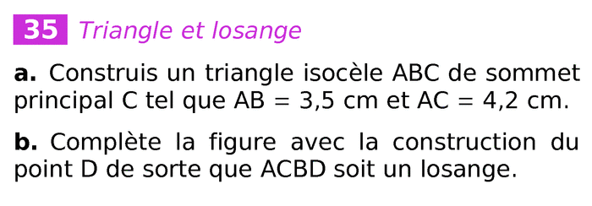

**c.** Rappeler la définition du losange :

……………………………………………………………………………………………………………

**Exercice 3 : Remets les consignes de cette construction dans l’ordre (2 points)**

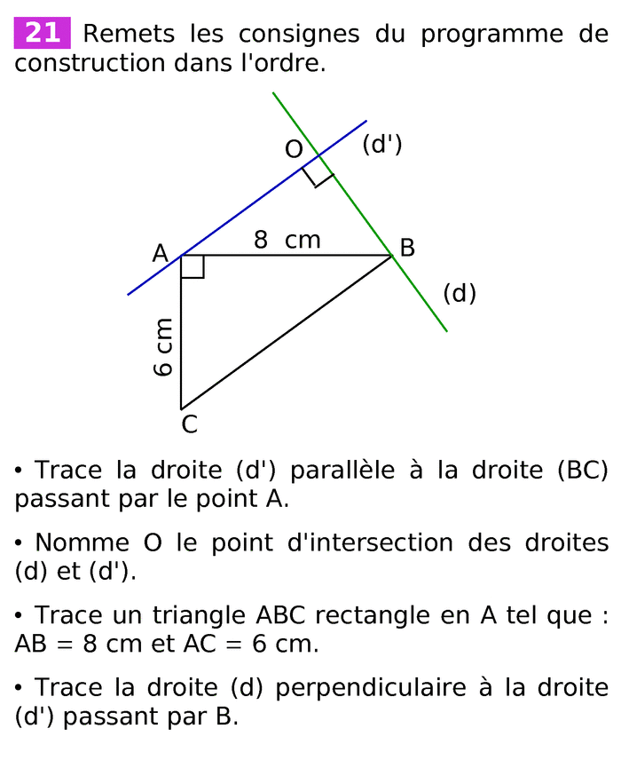

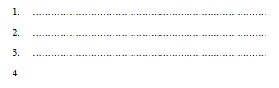

**Exercice 4 : Définition du trapèze (1 points)**

…………………………………………………………………………………………………………..

|  |  |
| --- | --- |
| **Test 12**  NOM :…………………… PRENOM :………………………….. 6ème | |
| **NOTE :** | **OBSERVATIONS :** |

**Exercice 1 : Calcul avec les décimaux (2.5 points)**

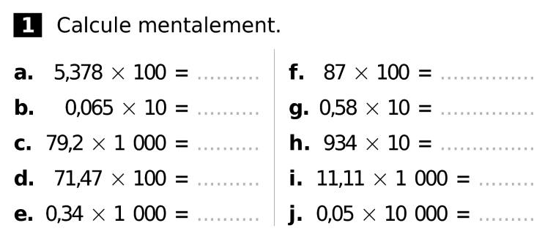

**Exercice 2 : Conversion (2 points)**

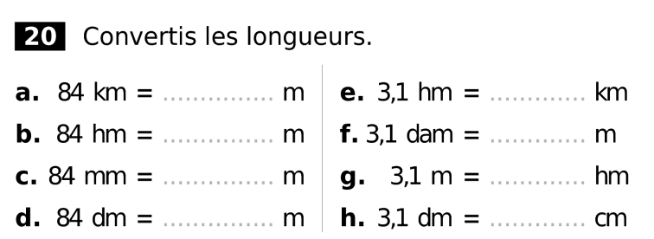

**Exercice 3 : Calcul avec les décimaux (3 points)**

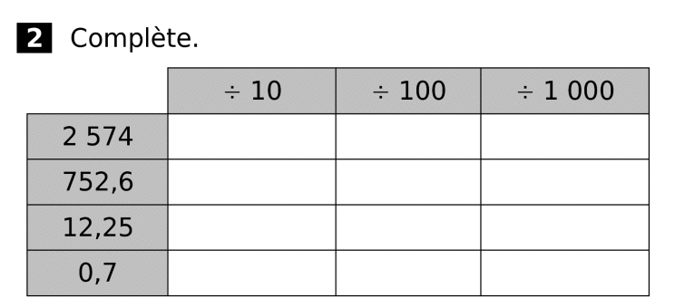

**Exercice 4 : Construction (2.5 points)**

1. Construis un losange ABCD tel que AB = 6 cm et BD = 3 cm
2. Mesure l’angle ABD

**Bon courage !**